Классификация спиртов
По типу углеводородного радикала
Спирты
Предельный спирт: | Непредельный спирт: | Ароматический спирт:
CH₃CH₂CH₂—OH  пропанол-1 (пропиловый спирт) | CH₂=CH—CH₂—OH  пропенол-2,1 (аллиловый спирт) | C₆H₅—CH₂—OH  фенилметанол (бензиловый спирт)
По количеству функциональных групп
Спирты

Одноатомные многоатомные
(одна гидроксильная группа) (несколько гидроксильных групп)

Двухатомные трехатомные
По типу атома углерода, с которым связана гидроксильная группа
Атомы углерода могут быть первичные, вторичные, третичные, четвертичные.
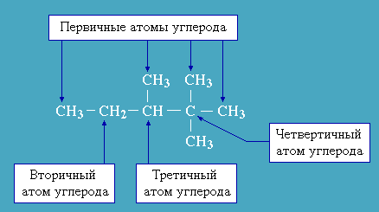
Спирты
Первичный спирт: | Вторичный спирт: | Третичный спирт:
CH₃CH₂CH₂CH₂—OH  бутанол-1 (бутиловый сприт) | 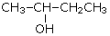  бутанол-2 (втор-бутиловый спирт) | 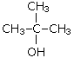  2-метилпропанол-2 (трет-бутиловый спирт)

